

Chapter 13

第13章
数据可视化

数据可视化就是将非直观的数据转换成可视化的图表，将数据中隐含的信息直接展示出来，帮助人们发现数据背后的规律。数据可视化不仅仅是绘图，而是研究现象，探索本质的过程。掌握绘图技能是数据可视化的基础。
本章主要知识点有：
• Excel绘图：掌握使用Excel绘制基础图形的方法。
• Tableau绘图：学会使用Tableau绘制图形。
• Matplotlib/Seaborn绘图：学会利用代码自定义数据图表。
13.1 Excel绘图
Excel是办公人士的必备软件，主要用于数据处理、计算和绘制简单图表。使用Excel绘制的图表虽然算不上华丽，但是在绝大多数应用领域中已经足够应对各种数据可视化任务。
本节将简单介绍Excel的绘图功能。以图13.1所示的国家统计局提供的城镇单位就业人员平均工资为例，本书中的Excel选用了2013版本，因为2013版Excel的图表美化比2010版有了很大的进步，省去了美化图表的麻烦。
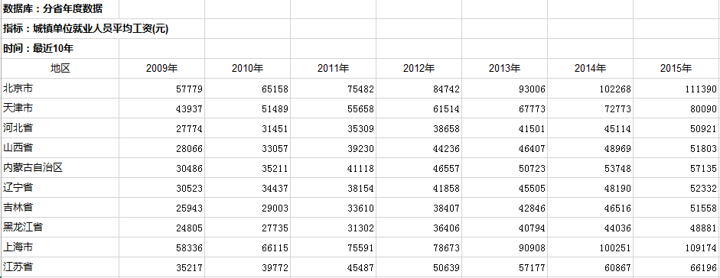
图13.1 城镇单位就业人员平均工资
13.1.1 柱形图
绘制柱形图操作步骤如下：
（1）选择数据范围，这里单独选中北京的数据，如图13.2所示。
图13.2 选择数据
（2）选择“插入”→“二维柱形图”选项，如图13.3所示。
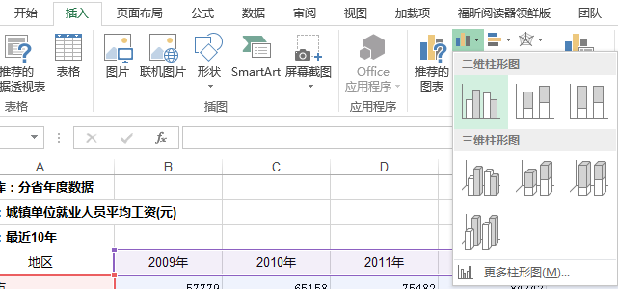
图13.3 选择绘制图表
结果如图13.4所示。
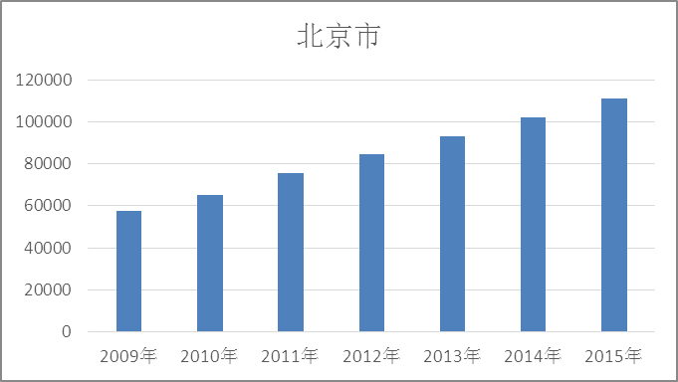
图13.4 北京市人员收入变化柱形图
将北京与天津的数据进行对比，同时选中北京和天津的数据，如图13.5所示。
图13.5 选择数据
重复第（2）步操作，生成的图表如图13.6所示。
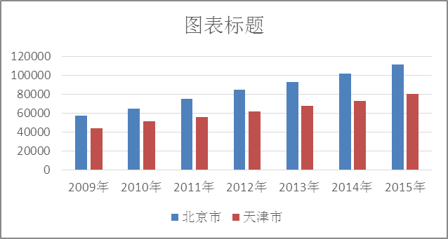
图13.6 北京与天津收入对比柱形图
若选择更多的数据，Excel会选择数据量较多的一项作为横坐标，如图13.7所示。
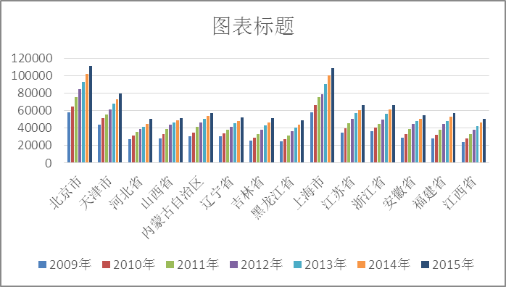
图13.7 多城市收入对比柱形图
13.1.2 饼图
Excel中饼图只能处理单列或单行数据，若想获得华东地区2015年各省市收入的大致比例关系，可以选中华东地区2015年的收入数据，选择“插入饼图”生成的饼图如图13.8所示。
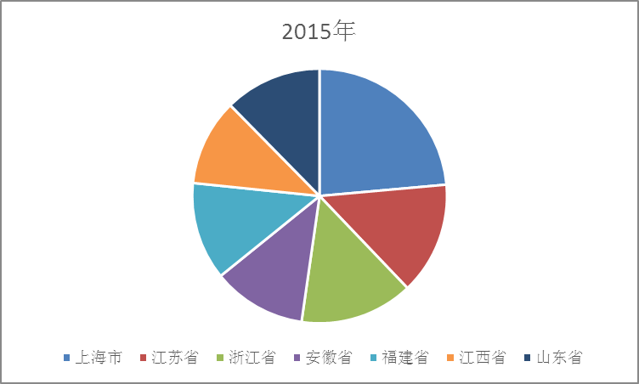
图13.8 华东六省一市收入对比
因为该饼图分块较多，不便于从图例中识别个省市的比例，可以为每个分区添加标注，单击饼图，在“设计”选项卡中共有12种图表样式可供选择，从中选择合适的图标样式，如图13.9所示。
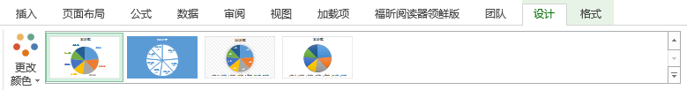
图13.9 修改图形样式
修改后图形如图13.10所示。
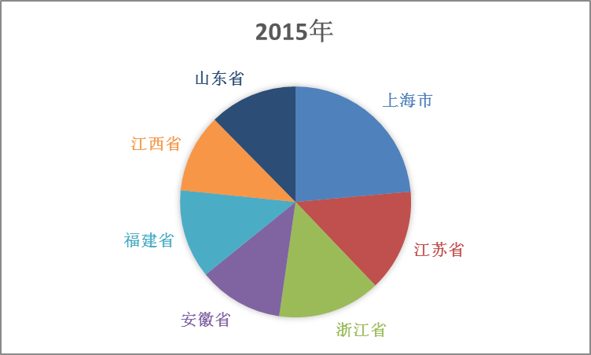
图13.10 添加标注后图形
在这张图中各个省市的收入高低一览无遗。
13.1.3 其他图形
除柱形图和饼图外，Excel还提供了曲线图、散点图、组合图、雷达图、二维面积图等，如图13.11～图13.15所示。绘图方法类似，不再一一介绍。
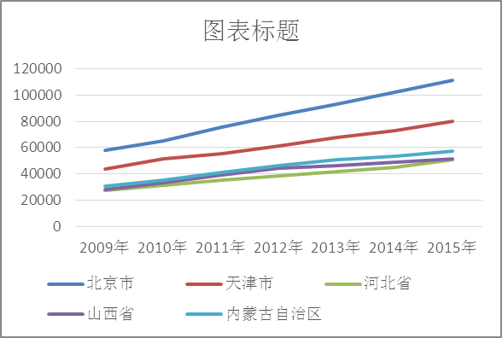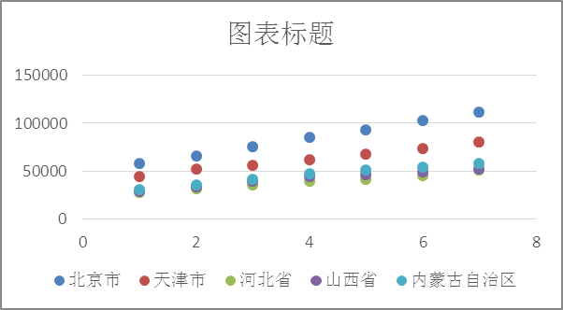
图13.11 华北五省市收入对比曲线图 图13.12华北五省市收入对比散点图
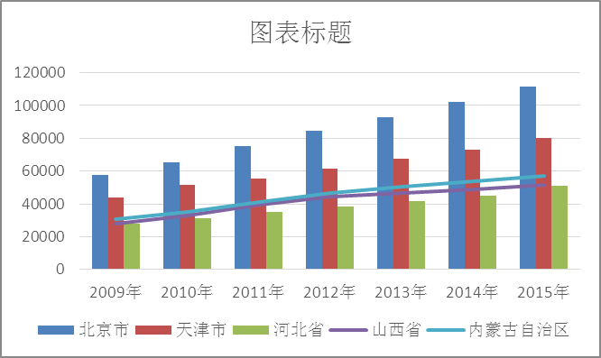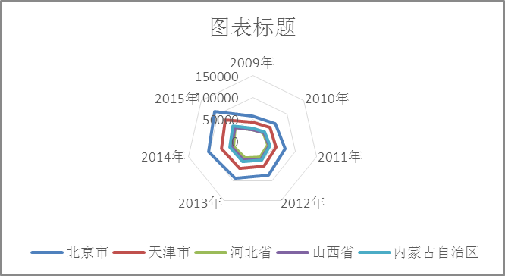
图13.13 华北五省市收入对比组合图 图13.14 华北五省市收入对比雷达图
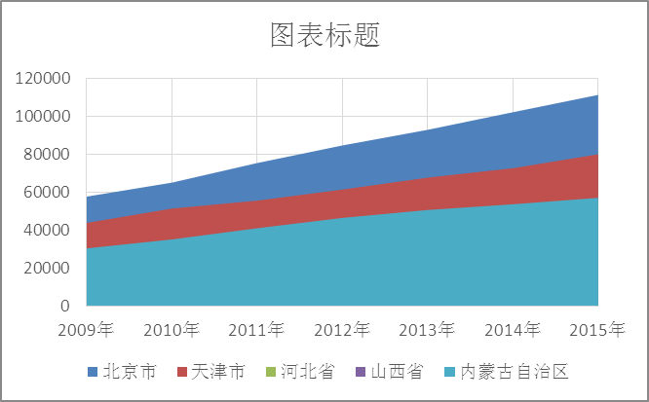
图13.15 华北五省市收入对比面积图
13.1.4 Excel频率分布直方图
最后重点介绍一下频率分布直方图，因为在数据分析中频率分布直方图能够帮助我们快速地进行数据总览，了解数据的分布情况，从而制定出合理的数据处理策略。Excel中并没有直接提供绘制直方图的方法，需要利用Excel中的数据分析工具，首先选择“文件”→“选项”命令，在“Excel选项”对话框中选择“加载项”，在“加载项”列表框中选择“分析工具库”选项，再单击“转到”按钮，如图13.16所示。
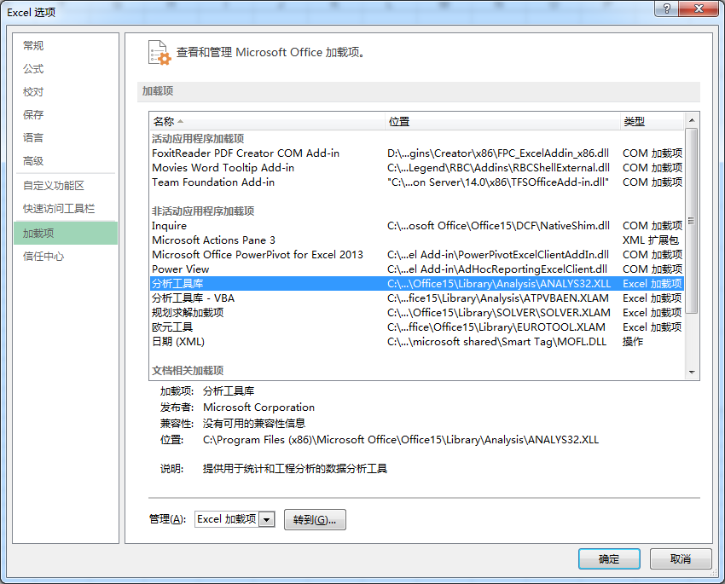
图13.16 添加分析工具库1
在弹出的对话框中选中“分析工具库”复选框，单击“确定”按钮，如图13.17所示。
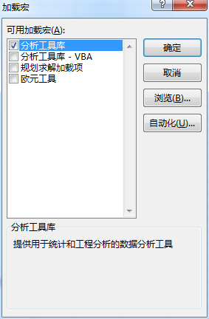
图13.17 添加分析工具库2
设置完成后，在“数据”选项卡中会出现“数据分析”工具，单击“数据分析”选项，在弹出的“数据分析”对话框中选择“直方图”选项，如图13.18所示，再单击“确定”按钮。
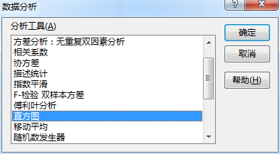
图13.18 绘制直方图（一）
弹出“直方圆”对话框如图13.19所示。
选择输入区域和接收区域，输入区域为将要进行频率统计的数据，这里选择2015年的全国各省市人员工资，接收区域需要选择一个单元格范围，在这个范围内填写每个分组的分组依据（即分组边界），如图13.19和图13.20所示。
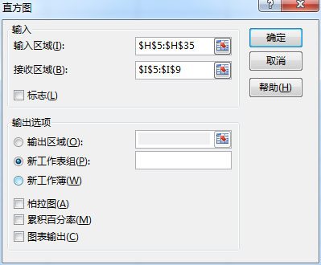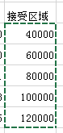
图13.19 直方图设置 图13.20 设置接受区域
得到频率分布直方图如图13.21所示。
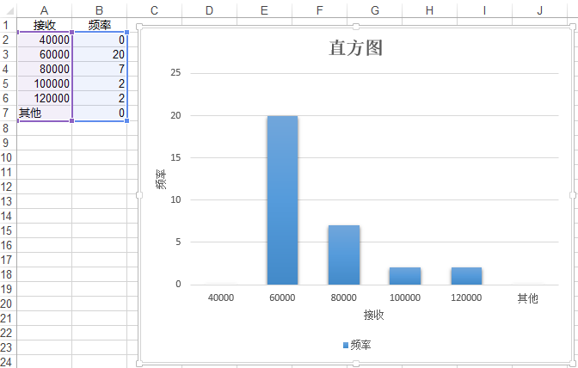
图13.21 频率分布直方图
13.2 Tableau绘图
Tableau是一款优秀的数据可视化软件，相比Excel来说，Tableau有两个明显的优势：①更适合处理海量数据（毕竟Excel最多只能加载2²⁰～1 048 576行数据）；②提供了更多的图表类型。
Tableau绘图的操作方法与Excel中的数据透视图类似，使用过Excel数据透视图的读者能够很快地掌握Tableau的用法。
13.2.1 基本操作
下面继续借助全国各省市人员工资数据来演示使用Tableau绘制图表的过程。
导入之前需要先将无用数据（表格中的图表介绍部分）去除，打开后界面如图13.22所示。
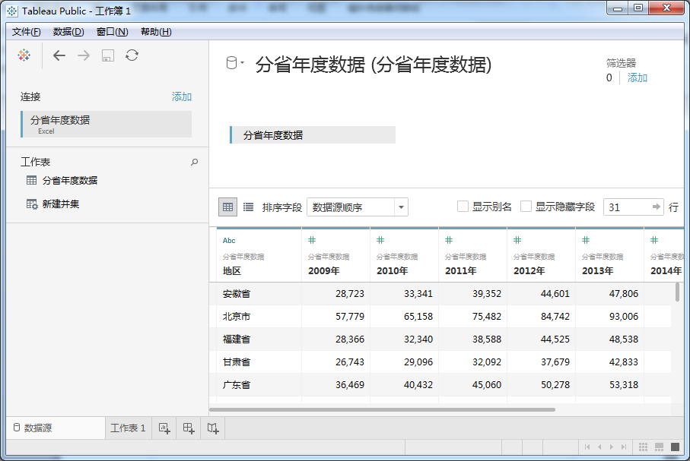
图13.22 Tableau数据源界面
单击“工作表1”，进入绘图界面，Tableau会自动将数据分为维度数据（字符类数据）和度量数据（数值型数据），如图13.23所示。
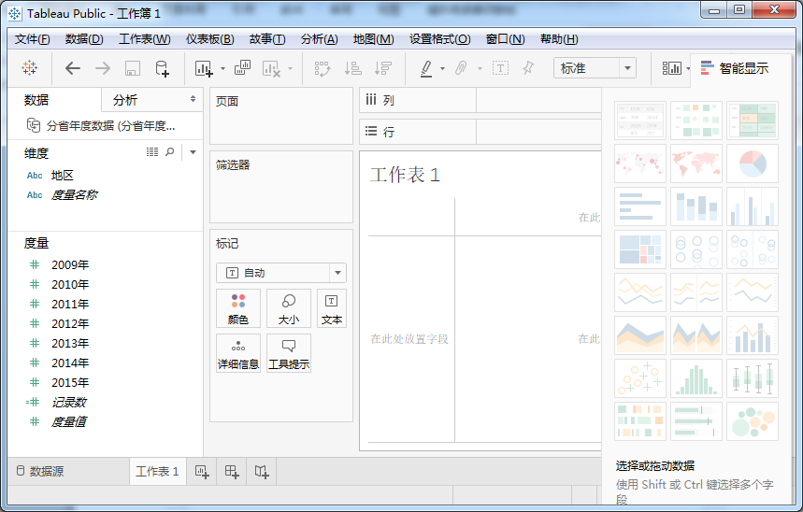
图13.23 Tableau工作表界面
13.2.2 柱状图
将“地区”拖入到“行”，“2015年”拖入到“列”，生成的柱状图如图13.24所示。
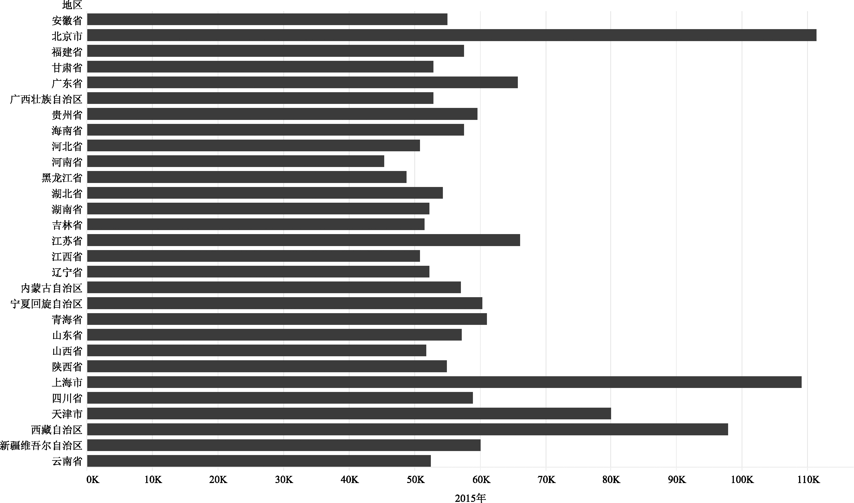
图13.24 各省市2015年人员收入对比
将“2015”拖入“颜色”，Tableau会根据数值大小给每一列分配深浅不一的颜色，效果如图13.25所示。
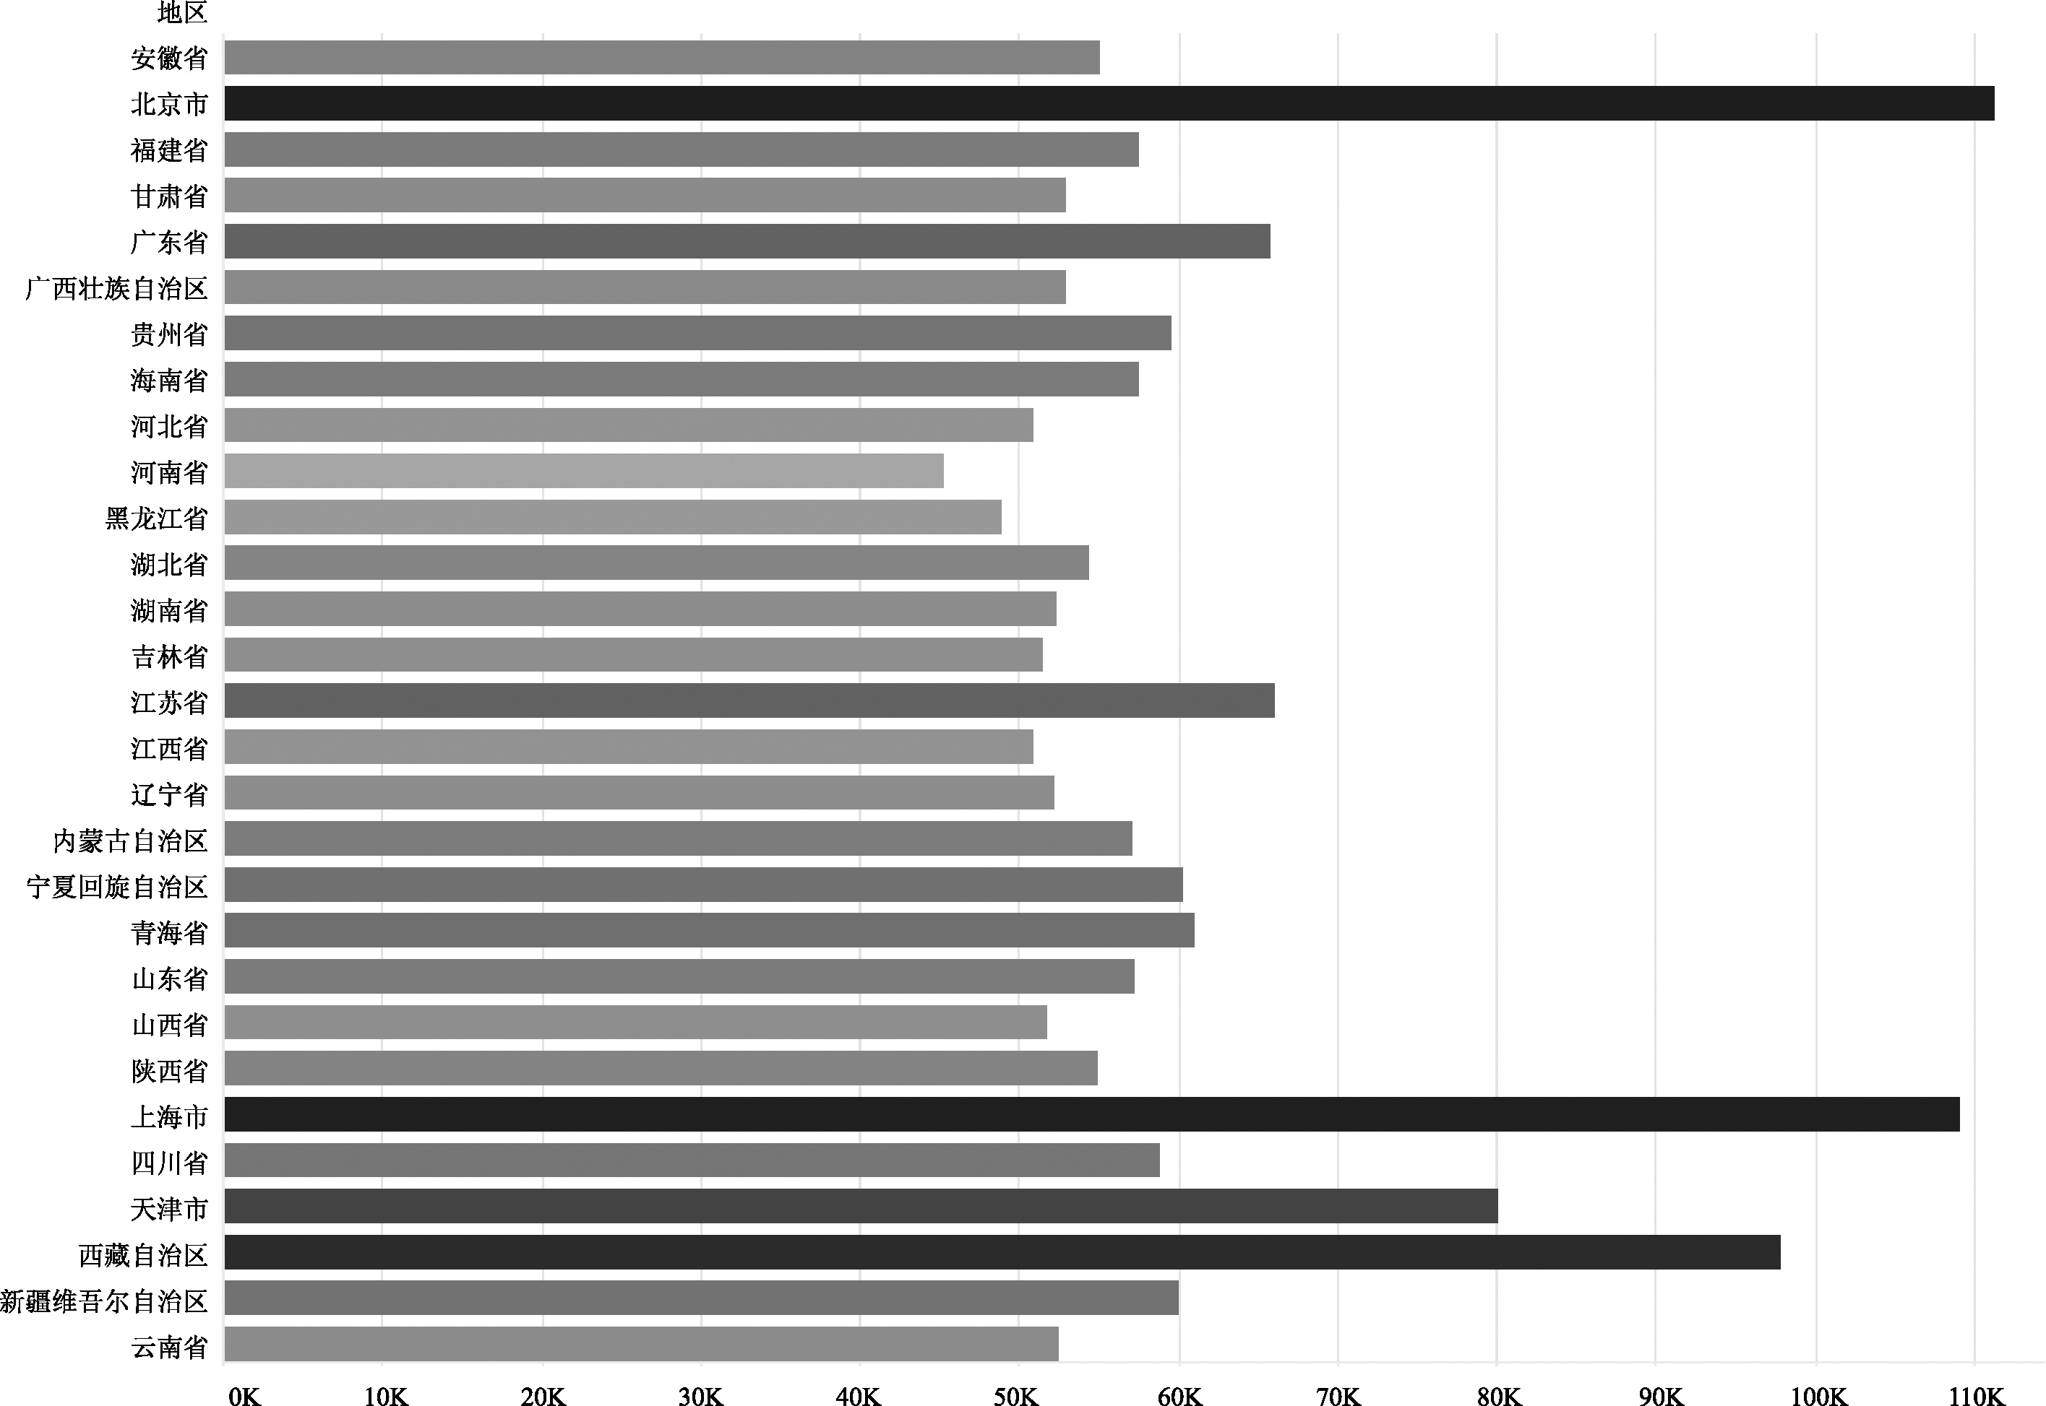
图13.25 修改颜色后的效果
继续将“2014”、“2013”拖入“列”，绘制好的各省市2013～2015年多重柱状对比图如图13.26所示。
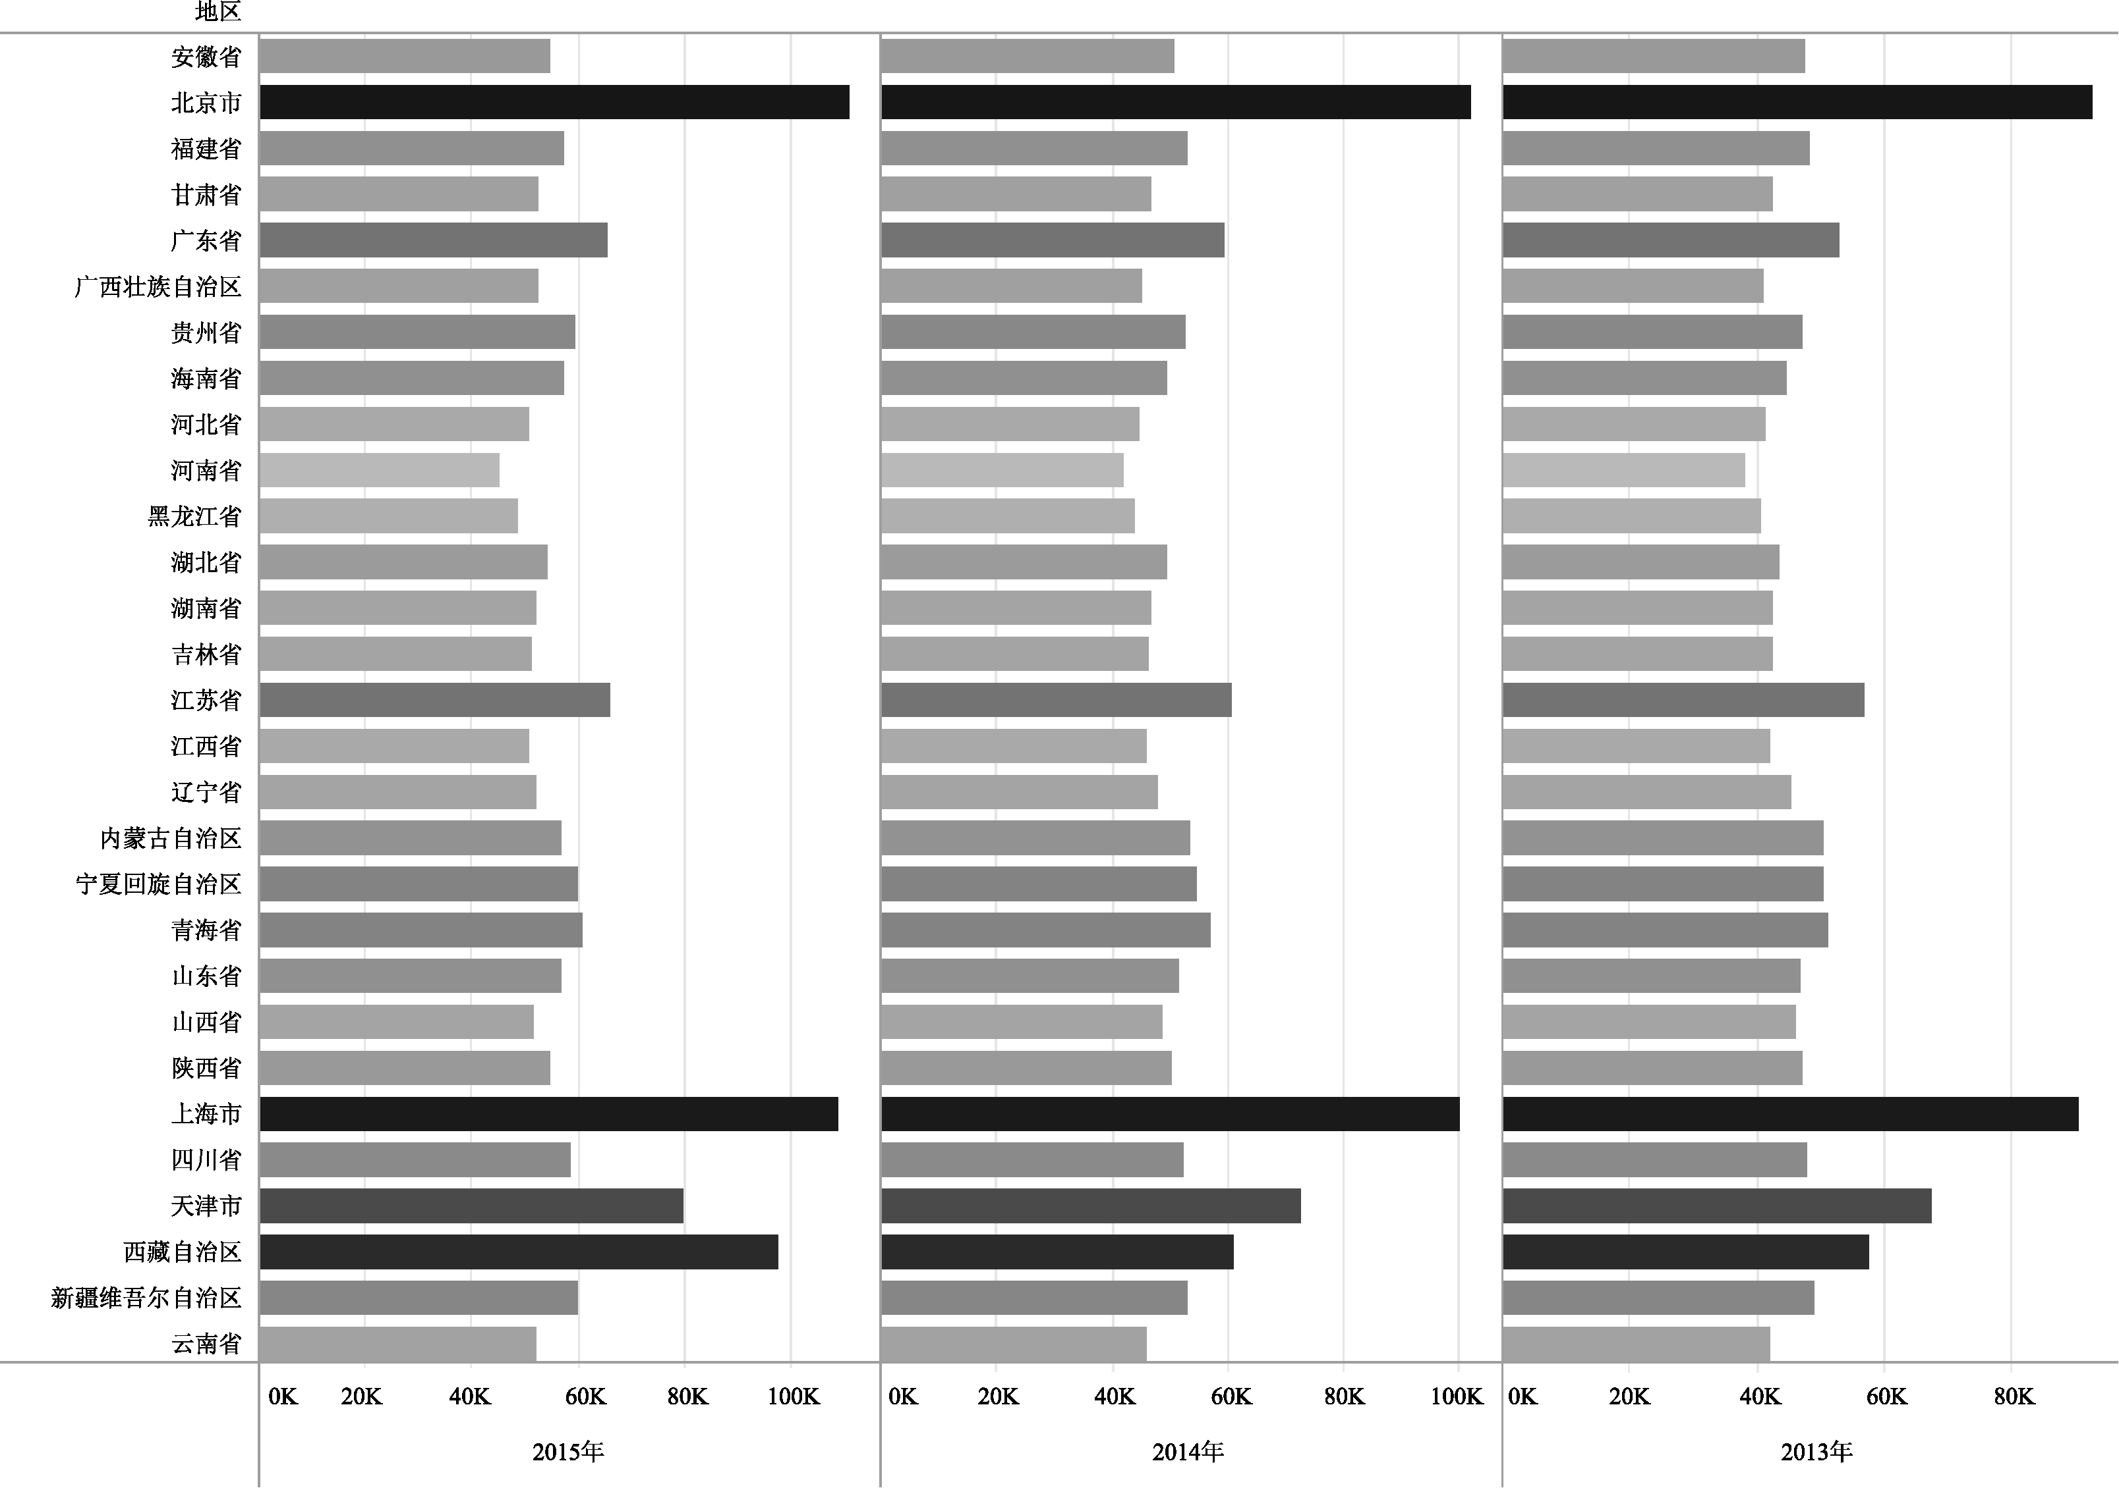
图13.26 各省市2013～2015年多重柱状对比图
13.2.3 图形转换
Tableau提供了一个方便的“智能显示”功能，如图13.27所示。
通过单击其中的可用图表，可以快速转换图表类型，查看当前的数据更适合选用哪种图形来展示。图13.28～图13.30分别为气泡图、树状图和曲线图效果。
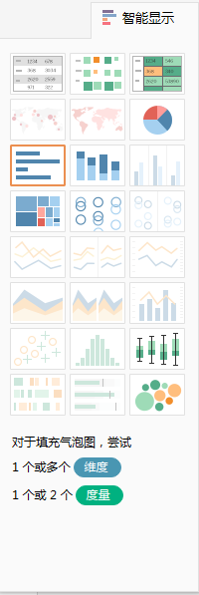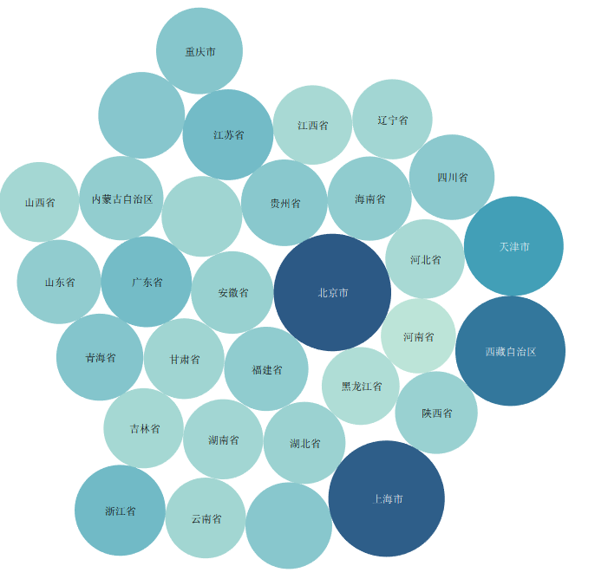
图13.27 智能显示 图13.28 气泡图
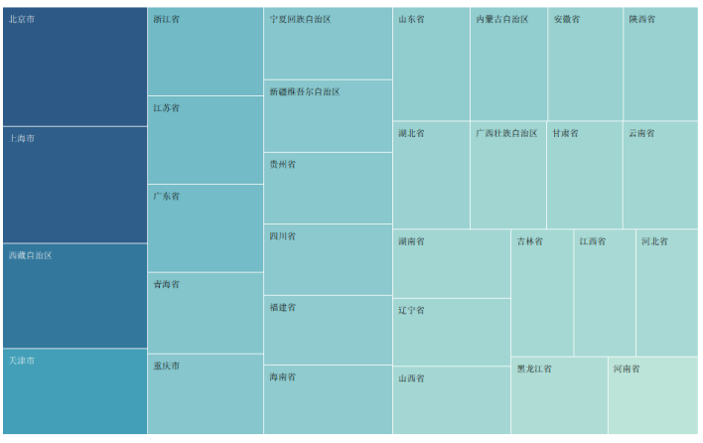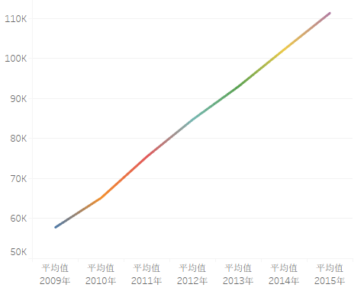
图13.29 树状图 图13.30 曲线图
13.2.4 绘制频率分布直方图
与Excel类似，Tableau也没有提供直接绘制频率分布直方图的方法，下面介绍一下如何利用Tableau绘制频率分布直方图，以2015年全国各省市工资分布为例。
首先右击“2015年”，在弹出的快捷菜单中选择“创建”→“组”命令，如图13.31所示。
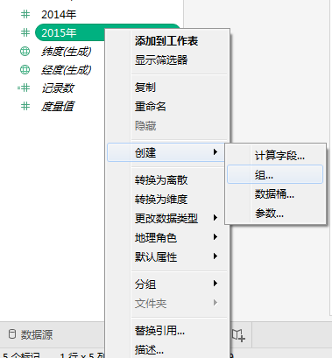
图13.31 数据分组
将数据分为需要的组，如图13.32所示。
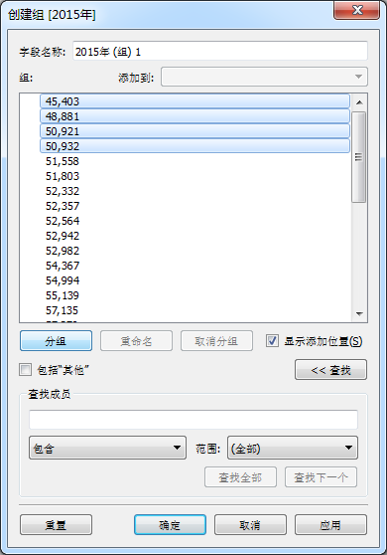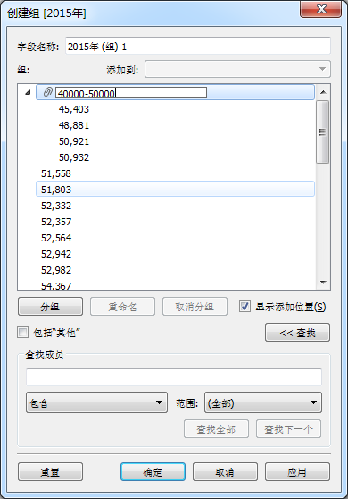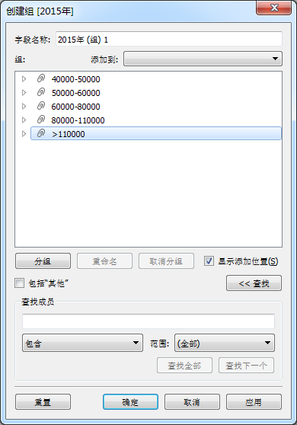
图13.32 分组过程
创建完成后，“2015年（组）”会出现在“维度”菜单中，如图13.33所示。

图13.33 “2015年”转换为维度
将“2015年”拖动到“行”，将“2015年（组）”拖动到“列”，得到如图13.34所示的频率分布直方图。
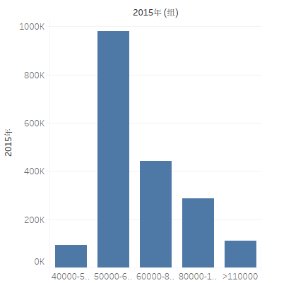
图13.34 频率分布直方图
13.3 Matplotlib/Seaborn
Matplotlib是Python的第三方二维绘图库，能够在Numpy、Pandas、SciPy（科学计算数值库）的配合下画出各种高质量精美图形，除应用于数据可视化外，Matplotlib在自然科学计算、图像处理甚至图形绘制方面都有广泛的应用，是本章介绍的工具中功能最全面、自由度最高的，但也是上手难度最大的工具，初学者使用Matplotlib绘制的图形往往很不美观。
Seaborn是在Matplotlib的基础上添加了更多的定制主题和高级接口，让绘图变得更加简单，降低了使用Matplotlib绘制精美图形的门槛。
Matplotlib绘图模块有pyplot和pylab两个选项。pyplot是Matplotlib绘图库，而pylab是一个集成环境，import pylab可以一次性引入numpy、pyplot等多个模块，能够创建一个类似于MATLAB的工作环境，一般只用在交互性实验中。在实际项目中尽量使用pyplot。
相对于Excel和Tableau来说，Matplotlib入门门槛较高，需要Python编程基础，操作复杂。即使Seaborn对Matplotlib进行了一定的简化，要熟练使用Matplotlib仍需要投入较大精力。但是Matplotlib的自由度非常高，对所有图表的支持都非常好。
13.3.1 函数图像
实例：绘制函数图像
Matplotlib绘制函数图表需要先使用numpy构建函数式：
01: import numpy as np
02: import matplotlib.pyplot as plt
03: a = np.linspace(-1,1,200)
04: b = np.log(a)
05: c = np.exp(a)
06: d = np.sin(a)
07: e = np.cos(a)
08: for i in [b,c,d,e]:
09: plt.plot(a,i)
10: plt.show()
程序运行结果如图13.35所示。
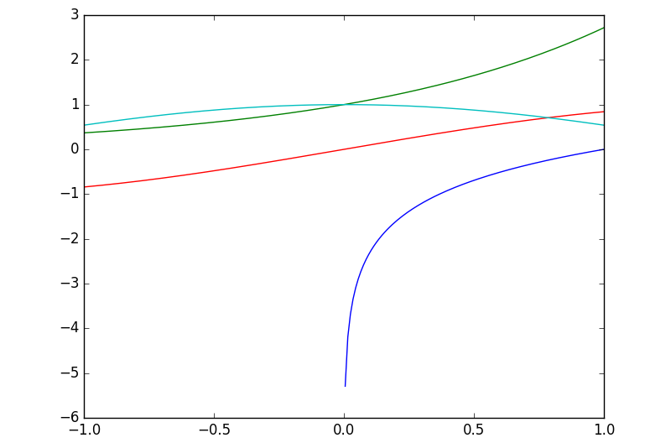
图13.35 函数图像
直接绘制出来的图像非常简陋，需要添加一些元素（十字坐标轴，标签，标注等）：
01: import numpy as np
02: import matplotlib
03: import matplotlib.pyplot as plt
04: myfont = matplotlib.font_manager.FontProperties(fname=r'C:/Windows/
Fonts/msyh.ttf')#设置中文字体，否则会出现乱码
05: a = np.linspace(-1,1,200)
06: b = np.log(a)
07: c = np.exp(a)
08: d = np.sin(a)
09: e = np.cos(a)
10: for i in [b,c,d,e]:
11: plt.plot(a,i)
12: plt.xlabel(u'横坐标X',fontproperties = myfont)#添加横纵坐标标签
13: plt.ylabel(u'纵坐标Y',fontproperties = myfont)
14: #限制x、y数据显示范围
15: plt.xlim(-1,1)
16: plt.ylim(-3,3)
17: tick = plt.gca()
18: tick.spines['top'].set_visible(False) #去除上方和右边的坐标轴
19: tick.spines['right'].set_visible(False)
20: tick.xaxis.set_ticks_position('bottom')
21: tick.spines['bottom'].set_position(('data',0))#将x/y轴移动到中心位置
22: tick.yaxis.set_ticks_position('left')
23: tick.spines['left'].set_position(('data',0))
24: plt.title(u'函数图像',fontproperties=myfont,fontsize=20)
25: plt.annotate(r'sin(x)',xy=(0.4,0.4),xytext=(0.5,0.3),arrowprops=
dic t(facecolor='green',shrink=0.1)) #添加标注
26: plt.annotate(r'log(x)',xy=(0.5,-0.9),xytext=(0.6,-0.8),arrowprops=
d ict(facecolor='green',shrink=0.1))
27: plt.annotate(r'exp(x)',xy=(0.5,1.5),xytext=(0.6,1.6),arrowprops=
dic t(facecolor='green',shrink=0.1))
28: plt.annotate(r'cos(x)',xy=(0.5,0.9),xytext=(0.6,0.7),arrowprops=
dic t(facecolor='green',shrink=0.1))
29: plt.show()
修饰结果如图13.26所示。
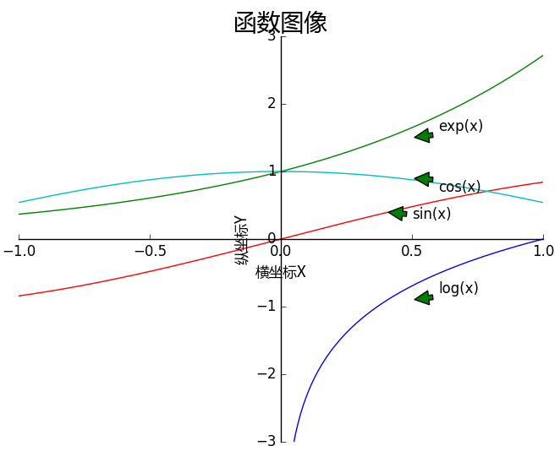
图13.36 修饰后图形
13.3.2 统计图表
为了与Excel和Tableau的绘图效果对比，下面将继续使用全国各省市人员工资数据进行绘图。
1．柱状图
绘柱状图代码如下：
01: import pandas as pd
02: import numpy as np
03: import matplotlib.pyplot as plt
04: import matplotlib
05: import re
06: myfont = matplotlib.font_manager.FontProperties(fname=r'C:/Windows/
Fonts/msyh.ttf')
07: df = pd.read_excel('分省年度数据.xlsx',index_col='地区')
08: a = np.array(df.loc['北京'])
09: b = np.array(df.loc['上海'])
10: x = pd.to_datetime([re.findall(r'\d+',i)[0] for i in df.columns])
11: plt.bar(x,a,color='r',width=200,alpha=0.5)
12: plt.bar(x,-b,color='b',width=200,alpha=0.5)
13: plt.rcParams['font.sans-serif']=['SimHei'] #用于显示中文标签
14: plt.rcParams['axes.unicode_minus']=False #用于显示负号
15: plt.legend(['北京','上海'],loc='upper left')
16: plt.show()
程序运行结果如图13.37所示。
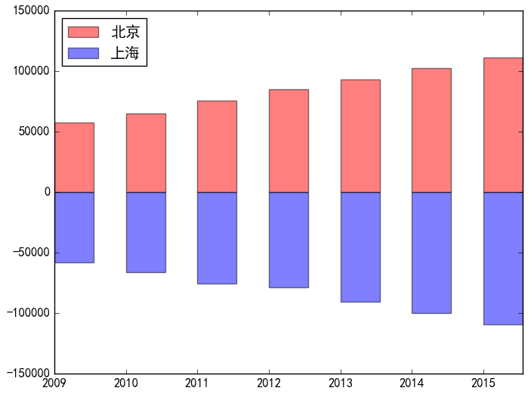
图13.37 北京上海收入对比柱状图
2．折线图
绘制折线图代码如下：
plt.plot(x,a,color='b')
程序运行结果如图13.38所示。
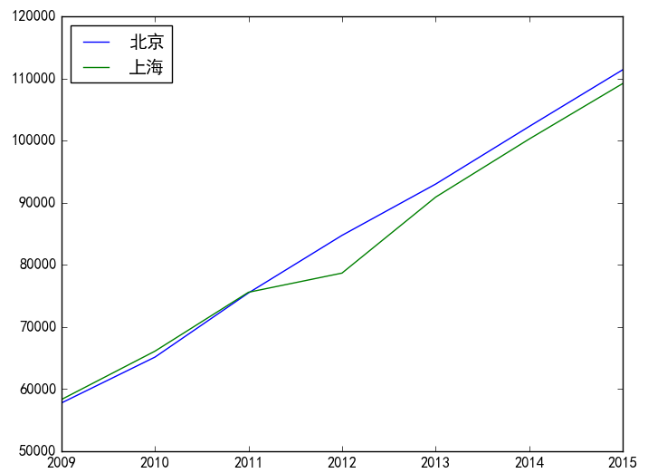
图13.38 北京上海收入对比折线图
3．散点图
绘制散点图代码如下：
plt.scatter(x,a,color='r')
程序运行结果如图13.39所示。
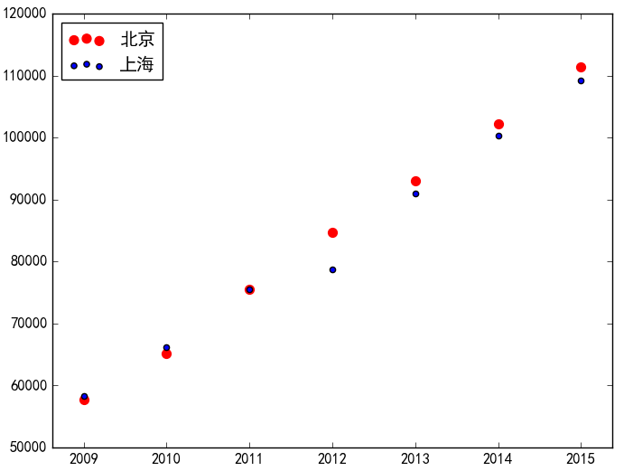
图13.39 北京上海收入对比散点图
4．饼图
绘制饼图代码如下：
01: import pandas as pd
02: import matplotlib.pyplot as plt
03: import matplotlib
04: myfont = matplotlib.font_manager.FontProperties(fname=r'C:/Windows/
Fonts/msyh.ttf')
05: df = pd.read_excel('分省年度数据.xlsx',index_col='地区')
06: a = df['上海':'山东']['2015年']
07: label = ['上海','江苏','浙江','安徽','福建','江西','山东']
08: plt.rcParams['font.sans-serif']=['SimHei']#用于显示中文标签
09: plt.pie(a,colors=('m','b','r','y','k','w','g'),autopct='%1.2f%%',
labels=label)
10: plt.title(u'华东六省一市工资对比')
11: plt.show()
程序运行结果如图13.40所示。
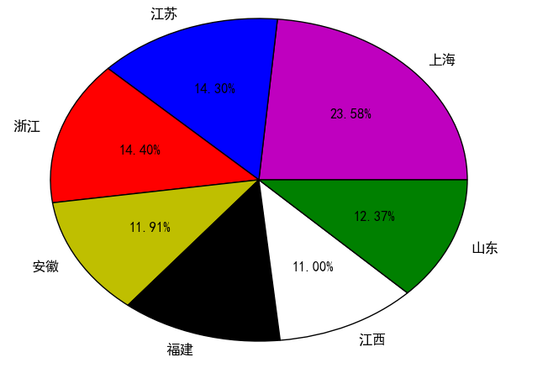
图13.40 华东六省一市收入对比饼图
5．频率分布直方图
从频率分布直方图就能看出来Matplotlib的强大，只需一行代码即可完成统计与绘图的工作。
plt.hist(a,bins=10)
运行结果如图13.41所示。
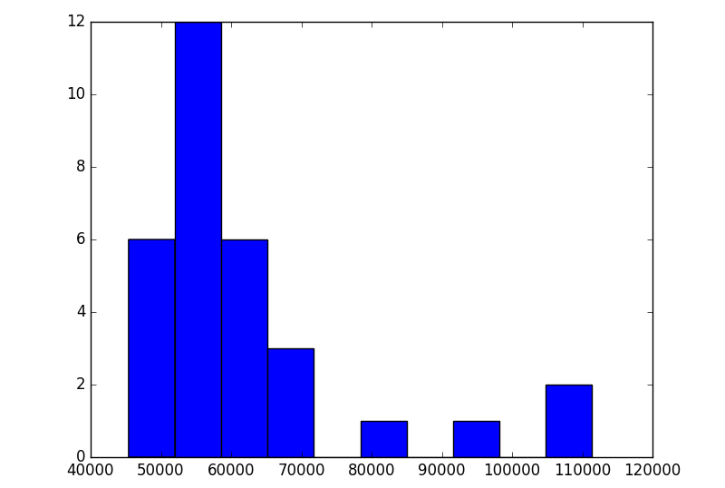
图13.41 频率分布直方图
6．地图
使用Matplotlib绘制地图需要额外安装其拓展包Basemap，本章中不进行介绍，有兴趣的读者可以自行尝试。
13.3.3 Seaborn的使用
Seaborn在Matplotlib中添加了一些定制好的参数，许多功能不需要一一通过代码实现。
1．频率分布直方图
如绘制频率分布直方图时会自动添加趋势图：
import seaborn as sns
import pandas as pd
import matplotlib.pyplot as plt
df = pd.read_excel('分省年度数据.xlsx')
a = df['2015年']
sns.distplot(a)#若不需要趋势线，可以添加参数kde=False，若只需要趋势线，添加参数
hist=False
plt.show()
程序运行结果如图13.42所示。
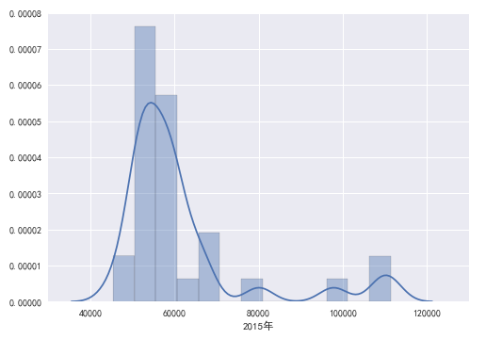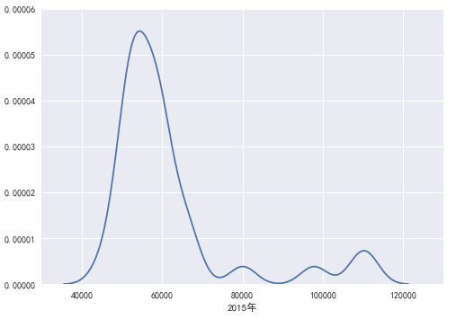
图13.42 seaborn频率分布直方图
2．柱状图
绘制柱状图会自动分配颜色，如绘制华东六省一市2015年的工资对比图：
import pandas as pd
import seaborn as sns
import matplotlib.pyplot as plt
df = pd.read_excel('D:\Book\Chapter13\分省年度数据.xlsx',index_col='地区')
a = df['上海':'山东']['2015年']
print(type(a))
sns.barplot(a.index,a)
plt.show()
程序运行结果如图13.43所示。
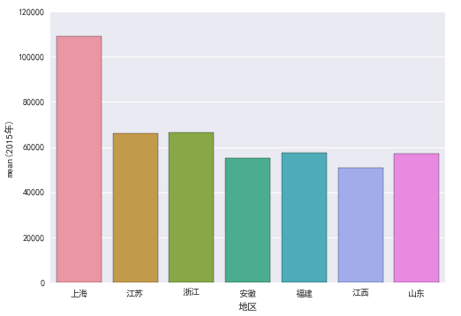
图13.43 Seaborn多彩柱状图
3．联合分布图
联合分布图能同时观察两个变量的分布情况且能够直观地观察两个变量的分布关系，绘制联合分布图代码如下：
import pandas as pd
import seaborn as sns
import matplotlib.pyplot as plt
df = pd.read_excel('D:\Book\Chapter13\分省年度数据.xlsx')
sub_df = pd.DataFrame(data=df, columns=['2012年', '2013年'] )
with sns.axes_style("dark"):
plt.rc('font', family='SimHei', size=13)
sns.jointplot('2012年', '2013年', data=df, kind="hex")
sns.plt.show()#与plt.show()作用相同
程序运行结果如图13.44所示。
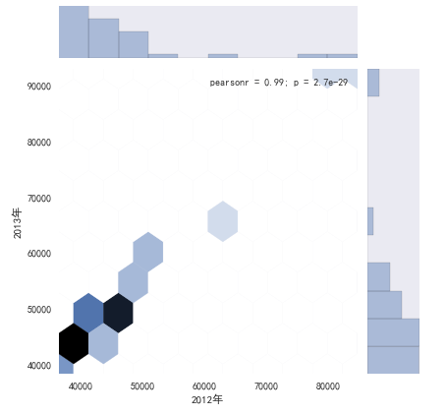
图13.44 Seaborn联合分布密度图1
将sns.jointplot()中kind参数修改为“kde”，可以绘制出如图13.45所示的曲线型联合分布密度图，显示的分布结果更加精确。
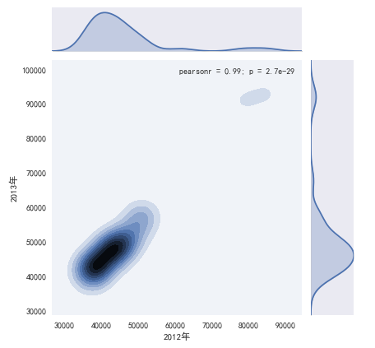
图13.45 Seaborn联合分布密度图2
4．多变量作图
Seaborn提供了多变量绘图功能，能够快速分析变量之间关系：
import pandas as pd
import seaborn as sns
import matplotlib.pyplot as plt
df = pd.read_excel('D:\Book\Chapter13\分省年度数据.xlsx')
#在Jupyter Notebook中显示中文标签
plt.rc('font', family='SimHei', size=13)
sns.pairplot(df, vars=['2012年', '2013年','2014年','2015年'])
sns.plt.show()
程序运行结果如图13.46所示。图中绘出了四列数据（2012～2015年的数据）之间的相互关系，一共16幅图，其中对角线上4幅图为4列数据各自的频率分布直方图，其余图为各列数据的交叉关系。
若不喜欢直方图的形式，可以添加diag_kind='kde'参数，将直方图修改为趋势图：
sns.pairplot(df, vars=['2012年', '2013年','2014年','2015年'],diag_kind= "kde")
修改后的程序运行结果如图13.47所示。

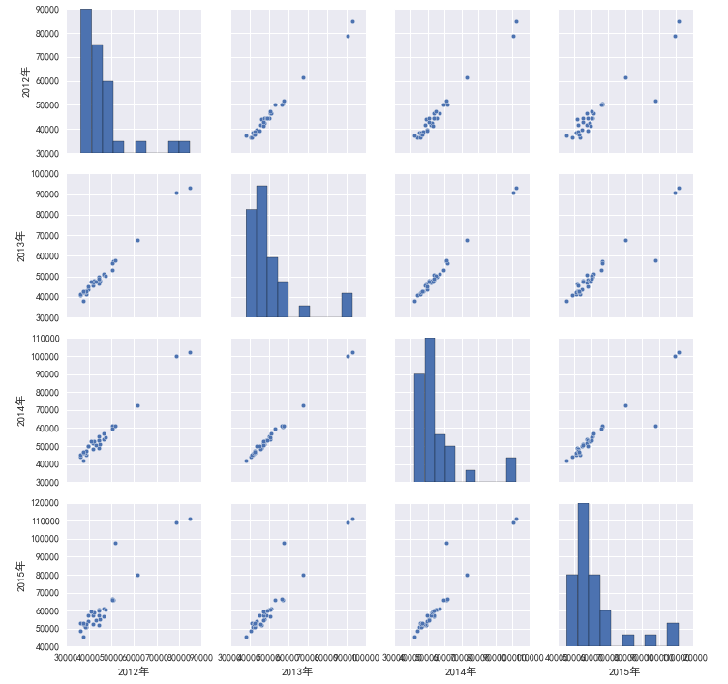
图13.46 seaborn多变量作图1
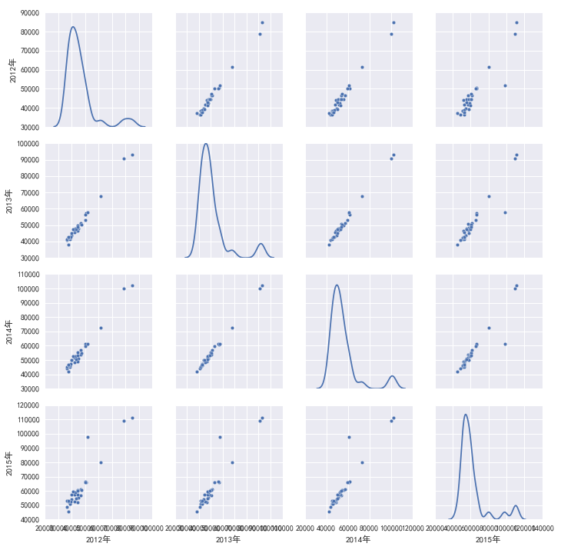
图13.47 seaborn多变量作图2
13.5综合实例：利用Matplotlib构建合肥美食地图
tableau对国内城市地图的支持不太理想，所以这个实例中的美食地图会选择Matplotlib绘制的，效果可能会比专业的可视化软件更朴素一点。
在专业的地图软件中，区域边界通常是使用坐标点序列的形式表示，如：”116.3288977621845,30.08526472680418;116.42577673164577,29.929492948465658; 116.70319817450891,30.16534338245409;”
13.5.1 绘制区域地图
首先我们来绘制区域地图，代码如下：
def draw_streets():
streets = pd.read_csv('street_data.csv')
streets = streets[streets['COORDINATE'].apply(lambda x:True if x is not None else False)]
streets = streets[streets['XZQHSZ_DM'].apply(lambda x:True if x in ['"340102"','"340103"','"340104"','"340111"'] else False)] # 筛选合肥四区的街道
# 将字符串格式的坐标转化为易于处理的列表形式
def clean(x):
x = re.sub(r'"|;$','',x)
coords = x.split(';')
return [(float(c.split(',')[0]),float(c.split(',')[1])) for c in coords[:-1]] # 最后会出现一个空字符串
streets['COORDINATE'] = streets['COORDINATE'].map(clean)
fors,row in tqdm(streets.iterrows()):
coords = row['COORDINATE']
for i in range(len(coords)-1):
plt.plot([(coords[i][0]),coords[i+1][0]],[coords[i][1],coords[i+1][1]],color = 'r')
plt.show()
return streets
代码执行结果如图13.48所示。
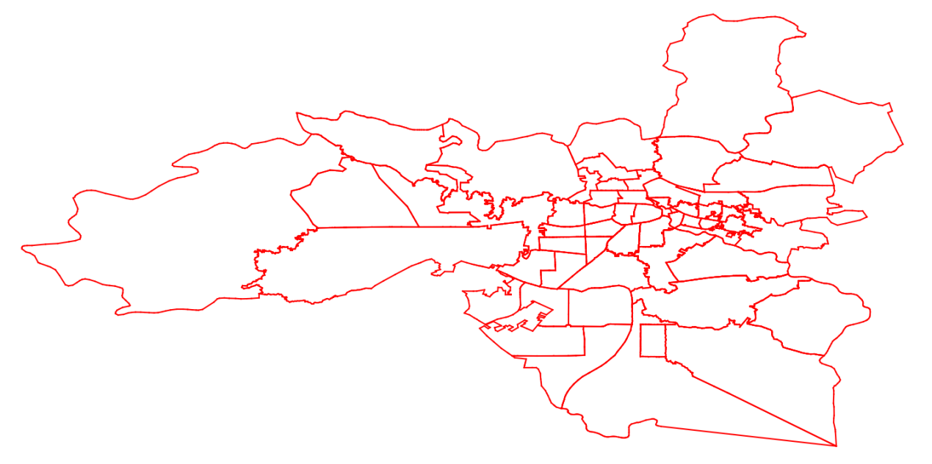
图13.48 区域地图
13.5.2 利用百度地图web服务API获取美食地址
百度地图API的调用之前已经介绍过了，这里再温习一下。
下面的这段代码利用了百度地图web服务API的圆形区域检索的功能，请求方式为Get，请求网址为：
http://api.map.baidu.com/place/v2/search?query=银行&location=39.915,116.404&radius=2000&output=json&ak=您的密钥
其中：
- query为检索关键词
- location为搜索中心点坐标
- radius为搜索半径
- output为输出格式，可选json或者xml
- ak为百度地图api的密钥
注意：检索时，API会自动返回在搜索范围内的前9个最佳匹配项，因此，在大范围地毯式搜索的时候会出现大量的重复地点，在采集时需要进行查重。
获取美食地址的步骤如下：
（1）创建一个矩形，将合肥地图包围在里面，取四个顶点坐标。
代码如下：
GRID = {
'合肥':[
[116.884841,31.973278],
[116.884841,31.589222],
[117.473626,31.589222],
[117.473626,31.973278]
]
}
（2）创建一个搜索中心点坐标队列，便于分布式或者多进程协作爬取。
代码如下：
class MysqlQueue:
def __init__(self,points,db_name="food_map", table_name="points",conn=None):
self.db_name = db_name
self.table_name = table_name
self.conn = pymysql.connect("localhost", "worker1", "123456", db_name) if conn is None else conn
self.cursor = self.conn.cursor()
sql = """
CREATE TABLE IF NOT EXISTS %s (
ID INT NOT NULL PRIMARY KEY AUTO_INCREMENT,
POINT VARCHAR(255) NOT NULL,
USED INT NOT NULL
)CHARSET=utf8;
""" % table_name
try:
self.cursor.execute(sql)
except Exception as e:
print(e)

self.points = [(point,0) for point in points]
sql = """
INSERT INTO points(
POINT,USED
) VALUES (%r,%r)
"""
self.cursor.executemany(sql,self.points)
self.conn.commit()

def pop(self):
# 提取之后将used字段置为1
self.cursor.execute("""
SELECT POINT FROM %s WHERE USED=0 LIMIT 1
""" % self.table_name)
c = self.cursor.fetchone()
if c:
p = c[0] # fetchone会取出一个列表
self.cursor.execute("""
UPDATE %s SET USED=1 WHERE POINT=%r
""" % (self.table_name, p))
self.conn.commit()
else:
p = None
return p
（3）创建爬虫，进行美食搜索。
代码如下：
class baidu_spider:
def __init__(self,ak='ttoYeqUv8PCDjdrdXQfLP7M7YcRnO1aQ',keyword='美食',city='合肥',density=150,db_name = "food_map",table_name = 'food_data',radius = 500,output = 'json',scope = 2,conn=None):
self.ak = ak
self.keyword = keyword
self.city = city
self.density = density
self.radius = radius
self.scope = scope
self.output = output
self.conn = pymysql.connect("localhost", "worker1", "123456", db_name,charset='utf8') if conn is None else conn
self.cursor = self.conn.cursor()
sql = """
CREATE TABLE IF NOT EXISTS %s (
ID INT NOT NULL AUTO_INCREMENT,
NAME VARCHAR(255) NOT NULL,
TAG VARCHAR(255),
RATING VARCHAR(255),
DISTRICT VARCHAR(255),
COORDINATE VARCHAR(255) NOT NULL,
COMMENT_NUM VARCHAR(255),
ADDRESS VARCHAR(255),
TYPE VARCHAR(255),
PRIMARY KEY (ID,NAME,COORDINATE)
)CHARSET=utf8;
""" % table_name
try:
self.cursor.execute(sql)
except Exception as e:
print(e)
self.table_name = table_name

def generate_points(self):
grid = GRID[self.city]
# 生成搜索中心点坐标
lat = ['%r' % (grid[0][0] + (grid[2][0] - grid[0][0]) * i / self.density) for i in range(self.density - 1)]
lng = ['%r' % (grid[2][1] + (grid[0][1] - grid[2][1]) * i / self.density) for i in range(self.density - 1)]
self.points = [n+','+a for a in lat for n in lng]
self.queue = MysqlQueue(points=self.points)

def get_coordinate(self):
self.generate_points()
p = self.queue.pop()
i = 0
while p:
if i % 100 == 0:
print(i)
i += 1
url = 'http://api.map.baidu.com/place/v2/search?query=%s&location=%s' \
'&radius=%d&output=%s&scope=%s&ak=%s' % (self.keyword,p,self.radius,self.output,self.scope,self.ak)
r = requests.get(url)
print(r.text)
# 解析返回的json字符串
information = json.loads(r.text)['results']
if information != []:
for infor in information:
name = infor['name']
coordinate = str(infor['location']['lng']) +','+ str(infor['location']['lat'])
district = infor['area']
address = infor['address']

if infor['detail'] == 1:
try:
tag = infor['detail_info']['tag']
except Exception as e:
tag = ""
try:
is_type = infor['detail_info']['type']
except Exception as e:
is_type = ""

try:
rating = infor['detail_info']['overall_rating']
except Exception as e:
rating = ""
try:
comment_num = infor['detail_info']['comment_num']
except Exception as e:
comment_num = ""

else:
tag,is_type,rating,comment_num = "","","",""

sql = """
INSERT INTO %s(
NAME,TAG,RATING,DISTRICT,
COORDINATE,COMMENT_NUM,ADDRESS,TYPE
) VALUES (%r,%r,%r,%r,%r,%r,%r,%r) ON DUPLICATE KEY UPDATE NAME=%r;
""" % (self.table_name,name,tag,rating,district,coordinate,comment_num,address,is_type,name)
self.cursor.execute(sql)
self.conn.commit()
p = self.queue.pop() # 重新获取下一个搜索中心点p

13.5.3 数据分析
通过上面的步骤之后，得到的数据结构示例如下表13.1所示。
表13.1 获取到的数据结构示例
ID | TYPE | NAME | COORDINATE | DISTRICT | RATING | COMMENT_NUM | ADDRESS | TAG
1 | cater | *饭店 | "116.839299,31.905239" | 蜀山区 | 4.5 | 5 | 合肥市蜀山区**** | 美食；中餐厅
可以根据坐标将这些饭店绘制在上面的合肥四区地图上。
在绘制地图的代码中的plt.show()上方添加如下代码：
con = pymysql.connect(host="localhost",user="worker1",password="123456",db="food_data")
res = pd.read_sql("select * from food_data",con)
res = res[res['XZQHSZ_DM'].apply(lambda x: True if x in ["蜀山区","包河区","庐阳区","瑶海区"] else False)]
for c in res['COORDINATE'].values:
plt.scatter(float(c.split(',')[0]),float(c.split(',')[1]),color= 'g')
程序执行后可得到如下图13.49所示。
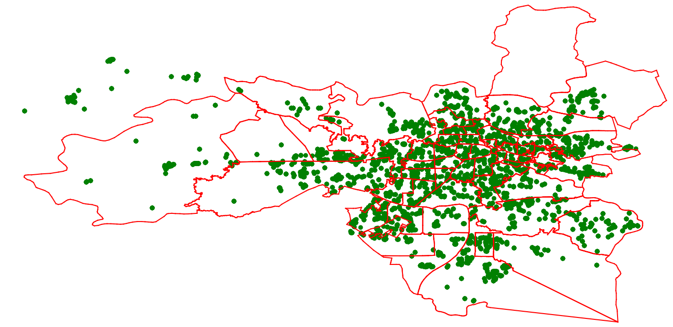
图13.49 将获得数据绘制到地图上
这样便能从地图中看到合肥四区中的美食分布密度。为了方便地查看合肥各地区的美食质量，还需要根据美食评分采用不同的颜色深浅来绘制美食点，将绘制美食点的代码修改如下，为不同的RATING（评分）值的美食点设定不同的alpha（颜色深浅）：
res['RATING'] = res['RATING'].fillna(0)
alphas = {
10:1,9:1,8:0.8,7:0.8,6:0.5,5:0.5,4:0.3,4:0.3,3:0.15,2:0.15,1:0.15,0:0.05
}
for i,row in tqdm(res.iterrows()):
c = row['COORDINATE']
plt.scatter(float(c.split(',')[0]),float(c.split(',')[1]),color='g',alpha=alphas[int(row['RATING']*2)])
代码修改后的执行结果如图13.50所示。
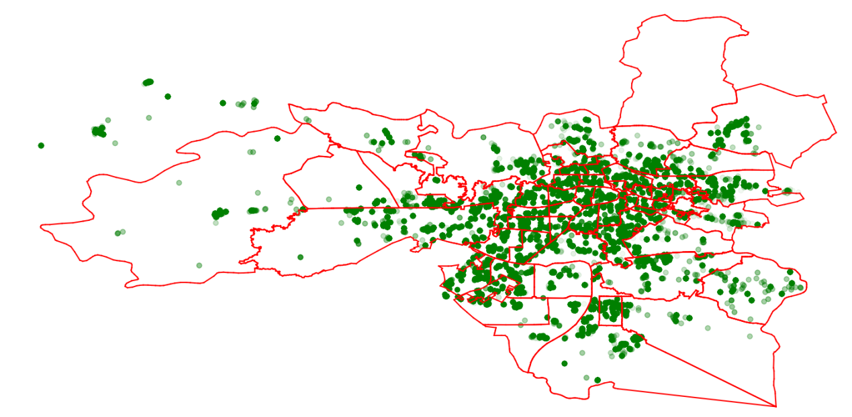
图13.50 变化颜色深浅后的效果
13.5.4 绘制热力图完善美食地图展
展示效果仍然不理想，可以考虑采用热力图的方式进行展示，根据街道中的美食平均分对街道填充不同深度的颜色，绘制热力图还需要以下两个辅助功能。
（1）判断点是否在多边形内部
判断点是否在多边形内部可以使用射线法，即在图中任选一点，作一条射线，如果该射线与多边形的交点数量为奇数，则可以判定点在多边形内部，如果是偶数则可以判定多边形在外部。
代码如下：
def pointInPolygon(point,polygon):
j = len(polygon) - 1
result = False
for i in range(len(polygon)):
p1 = polygon[i]
p2 = polygon[j]
#如果point正好是polygon上的顶点
if (p1[0] == point[0] and p1[1] == point[1]) or (p2[0] == point[0] and p2[1] == point[1]):
return True
j = i
if point[1] > min(p1[1],p2[1]):
if point[1] <= max(p1[1],p2[1]):#如果point的纵坐标在线段p1p2的范围内
if point[0] < max(p1[0],p2[0]):
if p1[1] != p2[1]:#如果线段p1p2不是水平线段，则求过point的水平直线与线段p1p2的交点
x = (point[1]-p1[1])*(p2[0]-p1[0])/(p2[1]-p1[1]) + p1[0]
if p1[0] == p2[0] or point[0] < x:
result = not result
if point[0] == x:
return True
return result
（2）多边形填充
多边形填充功能采用了扫描线填充算法，即先从任一点出发画直线，求直线与多边形之间的交点，然后再通过在交点之间画粗线的方式填充多边形。
代码如下:
def cross_point(polygon,num):
'''polygon是多边形点列表，num是水平线的y坐标
return 交点坐标
'''
ps = []
for i in range(len(polygon)-1):
p1 = polygon[i]
p2 = polygon[i+1]
if max(p1[1],p2[1]) <num or min(p1[1],p2[1]) >num:
continue
#如果p1p2不是水平线
if p1[1] != p2[1]:
x = (num-p1[1])*(p2[0]-p1[0])/(p2[1]-p1[1])+p1[0]
#如果p1p2是水平线，水平线不求交点
if p1[1] == p2[1]:
x = None
#左闭右开，但是要排除竖直线的情况，因为竖直线时，x==p1[0] and x==p2[0]

if x== p2[0] and num == p2[1]:
x = None
#判断是不是上下顶点
if i == 0:
p0 = polygon[len(polygon)-2]
else:
p0 = polygon[i-1]
#如果是上下顶点
if x == p1[0]:
if (p0[1]>p1[1] and p2[1]>p1[1]) or (p0[1]<p1[1] and p2[1]<p1[1]):
x = None
if x != None:
if x==2.0:
print(p1[0],p1[1],p2[0],p2[1])
ps.append((x,num))
return ps

def fill(df,col = 'AVG_RATING'):
'''填充'''
nums = [31.5000+i/3000 for i in range(3000)]

#红黄绿篮紫
for i,row in tqdm(df.iterrows()):
poly = row['COORDINATE']
alpha = 0.5
if row['AVG_RATING']>= 4.5:
color = 'red'
elif row['AVG_RATING']> 4.3 and row['AVG_RATING']< 4.5:

color = 'tomato'
elif row['AVG_RATING']> 4.2 and row['AVG_RATING']<=4.3:

color = 'orange'
elif row['AVG_RATING']> 4.1 and row['AVG_RATING']<=4.2:

color = 'yellow'
elif row['AVG_RATING']> 3.9 and row['AVG_RATING']<=4.1:

color = 'greenyellow'
else:

color = 'lightblue'
for num in nums:
cps = cross_point(poly,num)
for i in range(int(len(cps)/2)):
line = (cps[2*i],cps[2*i + 1])
plt.plot([line[0][0],line[1][0]],[line[0][1],line[1][1]],color=color,linewidth=3,alpha=alpha)
添加完这两个功能之后就可以开始绘制热力图了，绘制热力图首先要对原始数据进行处理，计算平局评分AVG_RATING。
代码如下：
import pandas as pd
import matplotlib.pyplot as plt
from tqdm import tqdm
from point_in_polygon import pointInPolygon
from fill import fill
import re
df = pd.read_csv('C:\\Users\\Dl\\Documents\\GitHub\\learning_notes\\food_map\\new_items.csv')
df['RATING'] = df['RATING'].fillna(df['RATING'].mean())
df['COORDINATE'] = df['COORDINATE'].apply(lambda x:eval('('+str(x) + ')'))
streets = pd.read_csv('C:\\Users\\Dl\\Documents\\GitHub\\learning_notes\\food_map\\street_data.csv')
streets = streets[streets['COORDINATE'].apply(lambda x:True if x is not None else False)]
streets = streets[streets['XZQHSZ_DM'].apply(lambda x:True if x in ['"340102"','"340103"','"340104"','"340111"'] else False)]
# 将字符串格式的坐标转化为易于处理的列表形式
def clean(x):
x = re.sub(r'"|;$','',x)
coords = x.split(';')
return [(float(c.split(',')[0]),float(c.split(',')[1])) for c in coords[:-1]] # 最后会出现一个空字符串
streets['COORDINATE'] = streets['COORDINATE'].map(clean)
# 匹配美食所属街道
belong_street = []
for i,row1 in tqdm(df.iterrows()):
b_street = ""
for j,row2 in streets.iterrows():
if pointInPolygon(row1['COORDINATE'],row2['COORDINATE']):
b_street = row2['QH_CODE']
break
belong_street.append(b_street)

df['QH_CODE'] = belong_street

# 计算每个街道的平均评分
avg_ratings = []
for h,row in tqdm(streets.iterrows()):
code = row['QH_CODE']
avg_ratings.append(round(df[df['QH_CODE']== code]['RATING'].mean(),1))
streets['AVG_RATING'] = avg_ratings

print(streets['AVG_RATING'].value_counts())

# 填充
fill(streets)

# 绘制地图边界
for s,row in tqdm(streets.iterrows()):
coords = row['COORDINATE']
for i in range(len(coords)-1):
plt.plot([(coords[i][0]),coords[i+1][0]],[coords[i][1],coords[i+1][1]],color = 'black')
plt.show()

运行代码，最终得到的合肥美食地图如下图13.51所示。

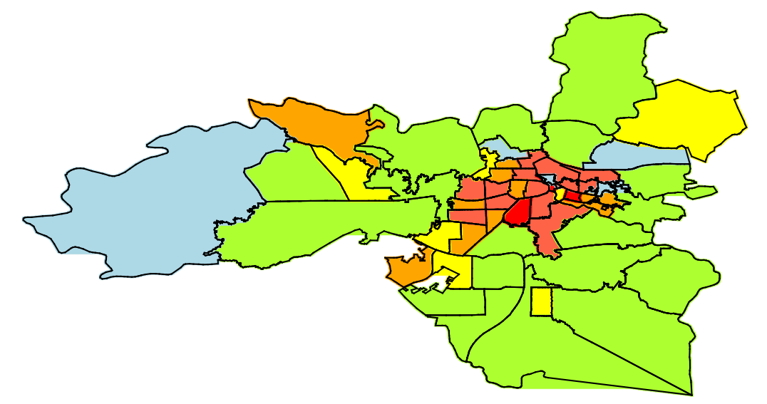
图13.51 最终的合肥美食地图
实例分析：
这个实例包含了百度地图API的调用、分布式爬取和Matplotlib绘图的知识，重点介绍了通过扫描填充的方式实现了热力图的绘制，展现了Matplotlib强大的绘图功能和拓展性。在熟练掌握Matplotlib之后，还能够绘制更多更复杂的图形。

